Мультимедийная дидактическая игра «Сохраним планету вместе»

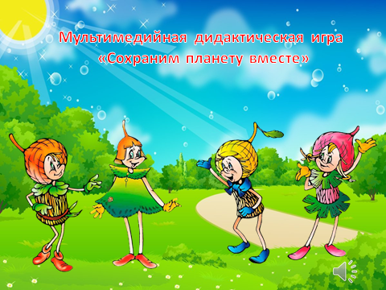
Цель: закрепить знания детей дошкольного возраста об экологии и правилах поведения на природе, закладывать основы экологической культуры.
Задачи:
- Формировать у детей представления об окружающем нас мире;
- Расширять знания детей о бытовых отходах, необходимости раздельного сбора;
-Развивать интерес к окружающему миру, способствовать накоплению экологических знаний.
- Воспитывать уважительное, бережное отношение детей к природе.

На сегодняшний день одной из самых важных проблем мира является проблема экологии.

В дошкольном детстве закладываются основы личности, в том числе отношение к природе, окружающему миру.

Формируя гуманное отношение к природе, необходимо, чтобы каждый ребенок осознал, что человек и природа взаимосвязаны, поэтому забота о природе есть забота о человеке, его будущем, а то, что наносит вред природе, наносит вред человеку.

Задача педагога заключается в том, чтобы совместно с родителями подвести ребенка к пониманию того, что все мы вместе, и каждый из нас в отдельности в ответе за Землю, и каждый из нас может сохранять и приумножать ее красоту. В настоящее время в системе педагогического образования большое внимание уделяется наглядно-практическим средствам обучения детей в разные периоды жизни.

Одним из способов организации такого обучения можно считать использование мультимедийных дидактических игр в дошкольных учреждениях.

Мультимедийная дидактическая игра «Сохраним планету вместе» поможет закрепить и систематизировать изученный материал.
На сегодняшний день одним из основных и главных проблем является утилизация мусора. Актуальность проблемы утилизации твердо-бытовых отходов возрастает с каждым годом. Современный метод решения этой проблемы - это раздельный сбор отходов и переработка. Сегодня это признано во всем мире. Мы сталкиваемся с мусором ежедневно, поэтому каждый человек может сделать первый шаг к очищению планеты – разделение мусора.
Так как данная тема является на сегодняшний день актуальной, я решила разработать мультимедийную дидактическую игру «Сохраним планету вместе».
Мультимедийная дидактическая игра «Сохраним планету вместе» предназначена для детей старшего дошкольного возраста. Материал подобран с учетом индивидуальных и возрастных особенностей детей. Данное пособие является средством развивающего обучения, предполагает использование современных технологий: технологии организации индивидуальной деятельности, коммуникативных технологий, технологии проектной деятельности и игровых технологий.
В мультимедийной дидактической игре представлены следующие материалы: Педагог: Ребята, посмотрите на экран. Сегодня к нам в гости пришли сказочные герои. Эколята - это малыши-желуди и их подружка Елочка. И так, давайте знакомиться: Тихоня, Ёлочка, Шалун и Умница. Это «Эколята» друзья и защитники природы. Они родились в лесу, знают про него всё. У них много друзей, приятелей и просто знакомых. Конечно, как и все дети, они любят поиграть. Эколята берегут и охраняют лес, заботятся о его обитателях. Они приглашают нас на прогулку в лес.

- Дидактическая игра «От чего планета грустит и радуется»

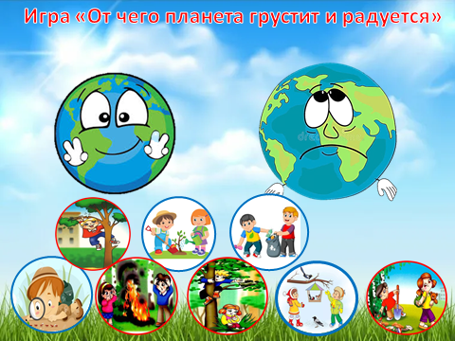

Цель игры: Создание условий для формирования представлений у детей старшего дошкольного возраста о правилах поведения в природе, об источниках возникновения мусора, о влиянии отходов на окружающую среду и здоровье человека, заложить основу экологической культуры; закрепить знания ребенка о том, что Земля – наш общий дом, в котором живут звери, птицы, насекомые; развить разговорную речь.
Задачи:
1. Познакомить детей с планетой Земля.
2. Ознакомить дошкольников с правилами поведения в природе.
3. Развивать логическое мышление, речь, память, творческое воображение.
4. Воспитывать доброту, интерес, любовь к природе.
Игровое действие: распределение жетонов с изображением грустной и веселой планеты на соответствующем игровом поле.
Оборудование: карточки с изображением положительных и отрицательных поступков человека по отношению к планете, карточки с изображением грустной и веселой планеты.
Педагог предлагает детям рассмотреть картинки. В процессе рассматривания подводит детей к выводу, что люди совершают хорошие и плохие поступки по отношению к природе. Предлагает определить, что для планеты будет хорошо, а что плохо.
Жетоны, на которых показано положительное воздействие человека на природу прикладываются к картинке с изображением веселой планеты; а жетоны, на которых показано отрицательное воздействие человека на природу - прикладываются к картинке с изображением грустной планеты. По мере возможности ребёнок доказывает, почему он решил положить жетон именно туда. Если ребёнок испытывает затруднение в обосновании своего выбора к обсуждению, привлекаются остальные ребята, сидящие за столом.

- Дидактическая игра «Сортируем мусор - бережем природу»

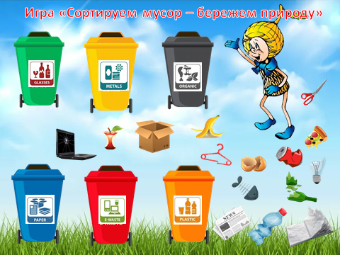
Цель: повышение уровня экологической культуры и информированности о проблеме обращения с отходами.
Задачи:
1. Формировать представления у детей о том, что вторичная переработка мусора необходима для сохранения окружающей среды.
2. Развивать умения дифференцировать, сортировать предметы по материалам, из которых они были изготовлены.
3. Развивать логическое мышление, наблюдательность, внимание, память.
4. Воспитывать любовь и бережное отношение к природе.

Правила игры:
Детям необходимо определить материал, из которого изготовлена вещь. Назвать материал. «Утилизировать» мусор в соответствующий материалу контейнер.
Оборудование: в комплект игры входят 6 контейнеров для мусора разного цвета и карточки с изображением отходов.

Ход игры:
В игру можно играть как с 1 ребенком, так и с группой детей.
На экране изображены картинки с изображением различных отходов. Детям предлагается экологическая ситуация: «Отдыхающие на природе люди оставили после себя много мусора».
Педагог:
- Ребята, посмотрите, как много мусора оставили люди. А как вы думаете, что произойдет, если мы не будем убирать за собой мусор? (предполагаемые ответы детей: «Мусор будет прибавляться и прибавляться. Кругом будут горы мусора. Мусор засорит землю, воздух и воду. Погибнут животные, птицы, звери».)
Педагог:
- Чтобы так не произошло, мусор нужно убирать за собой, а ещё лучше – сортировать мусор и отдавать на переработку чтобы получать новый материал, из которого можно изготовить полезные изделия. Например, из старых газет и журналов получится новая чистая бумага, из железных банок сделают новую вещь, стеклянные банки и бутылки можно отмыть и использовать ещё раз.
- Сортировка отходов - это раздельный сбор мусора.
- Сортировка облегчит переработку мусора, и он быстрее будет убираться с наших улиц.
- И я вам предлагаю выполнить сортировку мусора: разложить мусор по разным контейнерам.
Детям предлагается 6 контейнеров для сортировки мусора разного цвета:
Зеленый контейнер - стекло
Жёлтый контейнер - металл
Черный контейнер – пищевые отходы
Голубой контейнер – для бумаги
Красный контейнер – электронные отходы
Оранжевый контейнер – пластик

Дети по очереди выбирают карточку с изображением мусора, называют ее и кладут в соответствующий контейнер, объясняя свой выбор.
Игра заканчивается, когда все карточки с мусором будут разложены по контейнерам.

Учитель – логопед Федорова В.А.

